**E6442** *Scheda creata il 24 febbraio 2024*

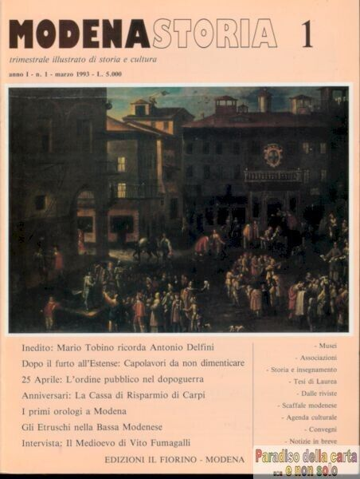

**Descrizione storico-bibliografica**

**\*Modenastoria** : trimestrale illustrato di storia e cultura. - Anno 1, n. 1 (1993)-anno 4, n. 15 (1996). - Modena : Il fiorino, 1993-1996. – 15 volumi : ill. ; 27 cm. ((L'editore varia in: Coptip. - CFI0290601

**\*Modena storia** : rivista dell'Associazione culturale Terra e identità. - N. 16 (set./ott. 2004)-n. 25 (2008). - Modena : Edizioni Terra e identità, 2004-2008. – 5 volumi : ill. ; 24 cm. ((Semestrale. - Numerato anche: Terra e identità n. 20-?. - MOD0907669

Fa parte di: *Terra e identità [E8936]

Autore: Associazione culturale Terra e identità

Soggetto: Modena <prov.> - Storia - Periodici

Classe: D945.42005